Trabajo con Impress V

1. Transiciones entre diapositivas
Es posible configurar las diapositivas para que aparezcan de diferentes formas con el fin de tener al público atento y amenizar el paso de una a otra. Las transiciones se definen como la forma animada en la que una diapositiva da paso a la siguiente. Dicho de otro modo, la transición de diapositivas permite establecer los efectos que se producirán en cada diapositiva al avanzar en la presentación.
No hay que confundirlas con las animaciones de las que hablaremos posteriormente.

1.1. Insertar un efecto de transición
Para insertar un efecto de transición entre diapositivas seguiremos los pasos que se indican a continuación:

- Seleccionar la diapositiva.
- Ir al menú Diapositiva → Transición entre diapositivas o hacer clic en el icono Transición de diapositivas del panel lateral.
- En el panel lateral derecho de tareas se mostrará activa la pestaña Transición de diapositivas con todas las opciones que podemos configurar. La primera lista muestra todos los efectos disponibles en Impress.
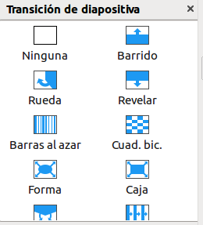
- Elegimos la transición que queramos insertar y ésta quedará aplicada, de forma que en la diapositiva se mostrará automáticamente el efecto seleccionado.

1.2. Personalizar un efecto de transición
Adicionalmente podemos seleccionar otras opciones que permitirán flexibilizar la configuración:

1.2.1. Opciones de modificación de transición
Permiten ajustar la velocidad (media, lenta o rápida), así como el sonido que se reproducirá cuando se ejecute la transición.
- Velocidad. Podemos establecer la velocidad con la que queremos que se produzca el efecto elegido: rápido, medio o lento.
- Sonido. Puede incluirse un efecto sonoro de los incluidos por defecto en Impress. Además, permite que pueda seleccionarse cualquier otro fichero de sonido.
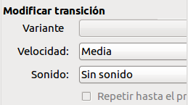
A la hora de seleccionar una transición hay que tener en cuenta su duración, ya que si ésta requiere algo más de tiempo que las demás deberemos ajustar la velocidad para que se haga de manera más rápida.

1.2.2. Opciones de avance de diapositiva
La opción Avanzar diapositiva establece el modo en el que se avanzará la propia diapositiva. Permite ajustar el evento con el que se avanzará a la siguiente diapositiva (mediante clic del ratón o automáticamente después de un número determinado de segundos).
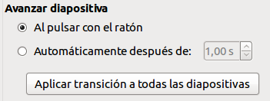
Por defecto está marcado “Al pulsar con el ratón”, por lo que la diapositiva dará paso a la siguiente al hacer clic sobre ella con el ratón. Si se elige la opción “Automáticamente despues de” el programa nos permitirá poner un intervalo de tiempo durante el cual se mostrará la diapositiva. Transcurrido ese intervalo, se avanzará automáticamente hacia la siguiente diapositiva.

1.3. Ámbito de aplicación
En la parte inferior del menú hay dos botones que permite:
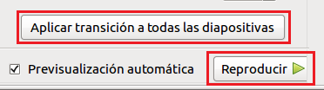

1.3.1. Aplicar a todas las diapositivas
Pulsando este botón se aplicará la misma transición seleccionada a todas las diapositivas con la comodidad que supone no ir fijando la transición una por una.

1.3.2. Reproducir
Permite la reproducción de la transición de la diapositiva con el fin de que el usuario pueda verla y decidirse.
2. Animaciones de elementos
Además de transiciones y efectos sobre las diapositivas, Impress permite establecer animaciones personalizadas para cada uno de los elementos presentes en cada diapositiva, lo que multiplica enormemente las posibilidades visuales de nuestra presentación.
Los efectos de animación son similares a las transiciones pero se aplican a los elementos individuales de las diapositivas, es decir, se pueden definir como acciones que realizarán los elementos de la diapositiva a los que se aplican y que permitirán captar la atención del público para centrarse únicamente en lo que nos interesa.

2.1. Tipos de animaciones
Los efectos de animación pueden clasificarse en los siguientes grupos:
- Entrada: Agrega un efecto al elemento seleccionado cuando el elemento aparece por pantalla.
- Salida: Agrega un efecto al elemento seleccionado cuando el elemento desaparece por pantalla.
- Énfasis: Agrega un efecto al elemento seleccionado cuando queremos resaltar el elemento.
- Efectos diversos: cambio de posición de un el
- Rutas de movimiento: cambio de posición de un elemento para resaltarlo. Agregar un efecto que mueve un objeto en la trama especificada.
A su vez, cada uno de ellos ofrece un conjunto de características que flexibilizan la realización de la presentación.

2.2. Insertar animaciones
Para insertar efectos en Impress seguiremos los siguientes pasos:
- Seleccionamos la opción Presentación →Animación personalizada o hacemos clic en el botón Animación personalizada del panel lateral derecho.
- En el panel de tareas se mostrará activa la pestaña Animación personalizada.
- Seleccionamos el elemento al que queremos aplicar la animación y se habilitará el botón Añadir un efecto Si pulsamos este botón, se mostrará una ventana con todos los efectos posibles organizados en grupos.
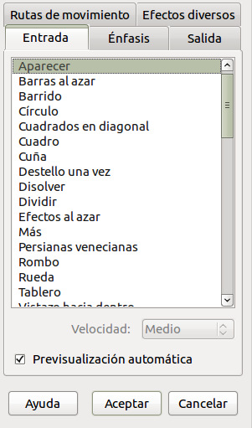
- Seleccionamos uno de ellos en la pestaña Entrada y pulsamos el botón Aceptar.
- En el panel lateral de tareas se mostrará la animación con unos parámetros por defecto.

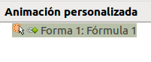
Para eliminar una animación, basta con seleccionarla en el panel lateral derecho y pulsar el botón Quitar el efecto.
Para modificar un efecto de animación, basta con seleccionarla en el panel lateral derecho y pulsar el botón Modificar el efecto.

2.3. Personalizar animaciones
Como se puede observar, existen tres elementos configurables en el efecto:
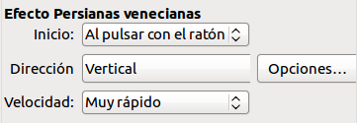
Inicio
Permite fijar la manera de iniciar la animación (al pulsar con el ratón, con el anterior, después del anterior). Tiene predeterminada la opción “Al pulsar con el ratón”, lo que significa que el efecto se aplicará cuando hagamos clic en la diapositiva.
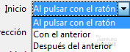
Dirección
Indica la dirección hacia la que se dirigirá la animación, es decir, establece el sentido en el que se aplicará el efecto sobre el objeto (horizontal, vertical).
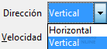
Velocidad
Indica la rapidez con la que se reproducirá la animación (muy lento, lento, medio, rápido, muy rápido).
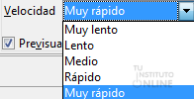

2.4. Ordenar animaciones
En caso de haber varias animaciones aplicados sobre distintos elementos, se mostrarán en el panel de tareas con un determinado orden que podremos cambiar.
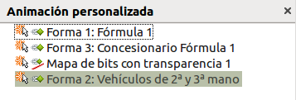
Para cambiar el orden de una animación seleccionamos la transición a mover y pulsamos los botones Mover arriba y Mover abajo que se mostrarán bajo la lista de efectos. De este modo, moveremos hacia arriba o abajo el orden de aplicación de los efectos de la diapositiva.
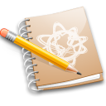Ejercicio

Aplicar transiciones
- Abre la presentación “ejercicio3" (el ejercicio de los monumentos) realizada anteriormente.
- En el panel lateral derecho, activa Transición de diapositivas.
- Aplica efectos de transición sobre todas y cada una de las diapositivas de la presentación.
- Buscar sonidos, por ejemplo, en ﻿GRSites. http://www.grsites.com/sounds/
- Elige los efectos siguientes:
  - Elige 1ª diapositiva: Transición de tipo disolver, velocidad rápida, sin sonido y al hacer clic con el mouse (ratón).
  - Elige 2ª diapositiva: Transición de tipo cuña, velocidad rápida, inserta un sonido apropiado (el que quieras) y al hacer clic con el mouse (ratón).
  - Elige 3ª diapositiva: Transición de tipo disolución fina, velocidad lenta, sonido el que quieras y automáticamente después de 3s.
  - Elige 4ª diapositiva: Transición de tipo Iris, velocidad media, sin sonido y automáticamente después de 2s.
  - Elige 5ª diapositiva: Transición de tipo Panal, velocidad rápida, sonido de fin y al hacer clic con el mouse (ratón).
Ve al menú Presentación → Iniciar la presentación. Comprueba que se reproducen las transiciones añadidas a las diapositivas.
- Pulsa la tecla ESC para salir del modo de presentación.
- Guarda los cambios.
Aplicar efectos de animación
- Ve a la primera diapositiva. Vamos a animar todos los elementos de esa diapositiva.
- Haz clic en el icono Animación personalizada.
- Todas las animaciones podremos como Inicio: “Después del anterior”
- Al título añadimos un efecto de Entrada de tipo Rueda, cuyos radios sean 8 y cuya velocidad sea rápida.

Aplicar más efectos
- Ponemos más animaciones a otros elementos de las demás diapositivas de nuestra presentación. (imágenes, títulos, rótulos, iconos,…)
- Para las imágenes añadimos un efecto de Entrada de tipo Aparecer.
- Prueba para algunos títulos animaciones del texto y ponemos Letra por Letra.

Subir la presentación
- Guarda los cambios. Sube el fichero a la plataforma con el nombre fotos animadas.

